**新 书 推 荐**

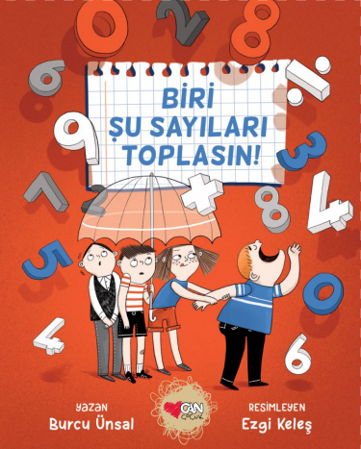**中文书名：《谁来解解数学题！》**

**英文书名：WHO WILL DO THE MATH!**

**作 者：Burcu Ünsal and Ezgi Keleş**

**出 版 社：CAN ÇOCUK**

**代理公司：ANA/Emily Xu**

**页 数：96页**

**出版时间：2022年3月**

**代理地区：中国大陆、台湾**

**审读资料：电子稿**

**类 型：儿童知识绘本**

**版权已授：韩国**

**内容简介：**

对于男孩梧桐来说，没有什么比数学课更让他头疼，如果有的话，那就是以两小时的数学课开始新的一天。幸运的是，他有一个随时都能让他开心的爱好：画漫画，他一直随身携带他的漫画本。任何人都能成为漫画对象，即使是他的老师。但是有一天，在他并不知情的情况下，他的漫画本落入了意想不到的手中。有趣的数学游戏即将在学校教室里开始啦！

这本好看的故事书由插画家埃兹吉·凯莱什（Ezgi Keleş）绘制生动活泼的插画，加上作者布尔库·恩萨尔·葛古驰（Burcu Ünsal Çeküç）讲述有趣而流畅的故事。当男孩梧桐和他的朋友们一起解决问题时，他们之间的差异性互相弥补形成了一个整体，他们也意识到通过创造性头脑的力量，他们能够合作解决任何难题。

**作者简介：**

**布尔库·恩萨尔·葛古驰（Burcu Ünsal Çeküç）**1989年出生于伊斯坦布尔。她毕业于博阿齐奇大学翻译和口译系。2011年，她开始在Redhouse（SEV 出版社）担任编辑。在她作为儿童图书编辑的职业生涯中，她担任了一百多本儿童书籍的编辑工作。她负责的第一本书是于2010年出版的《秘密门》系列图书。从那时起，她开始为孩子们写书。自2020年以来，她一直在Kalem代理公司担任儿童图书作家和插画家的文学经纪人。

**埃兹吉·凯莱什（Ezgi Keleş）**毕业于土耳其米马尔思南美术学院平面设计系。她曾在多家广告公司担任艺术总监。现在，她是自由职业者，为儿童书籍和杂志绘制插图。

**内页插图：**

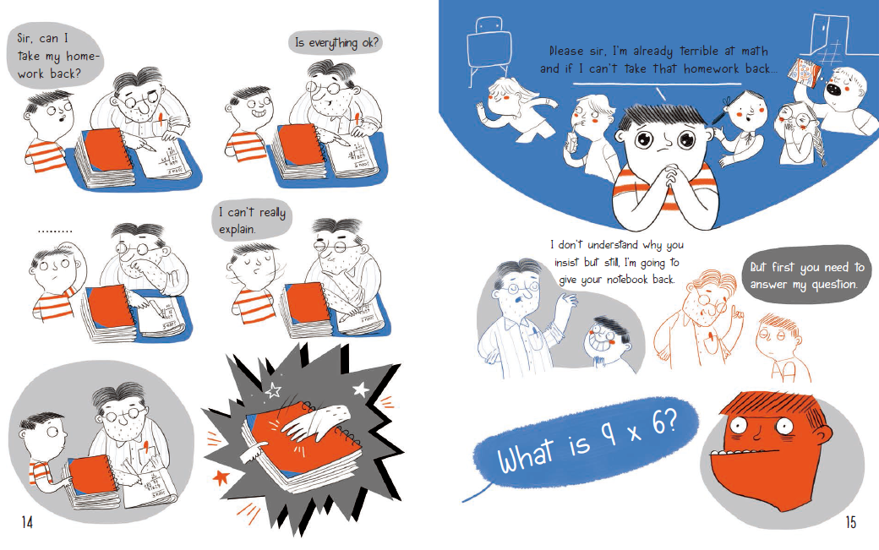

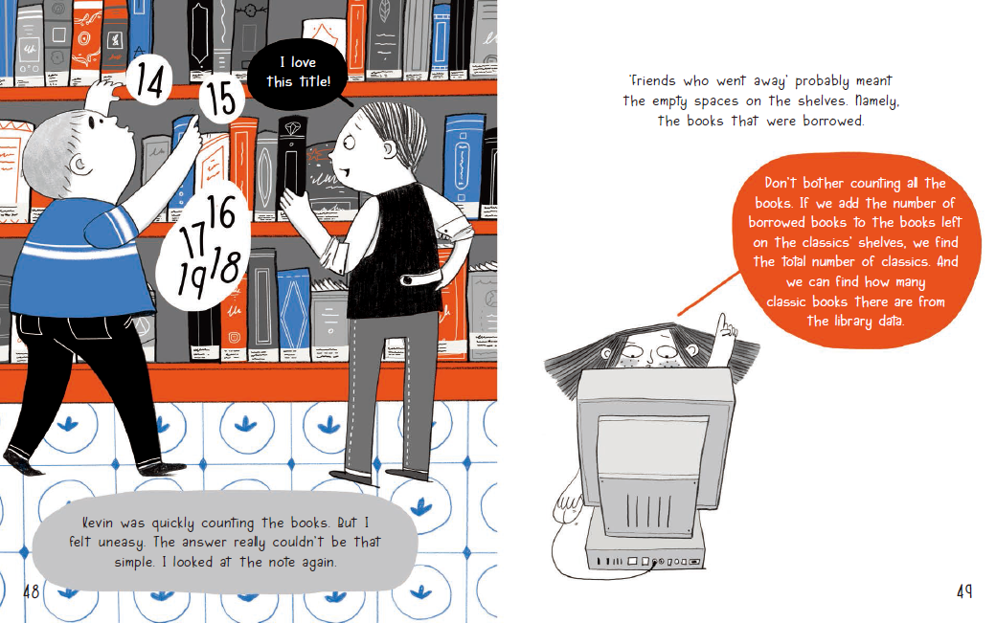

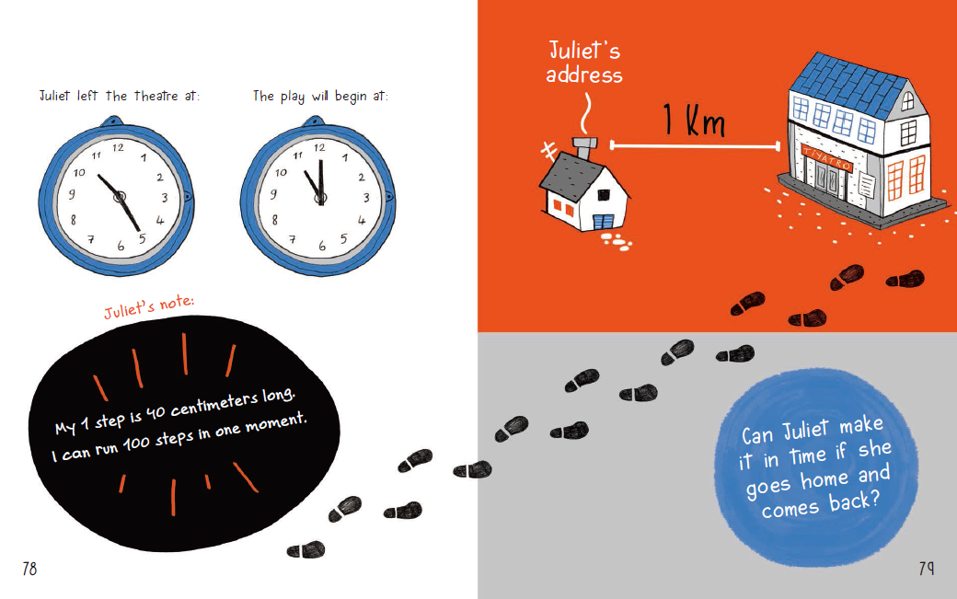

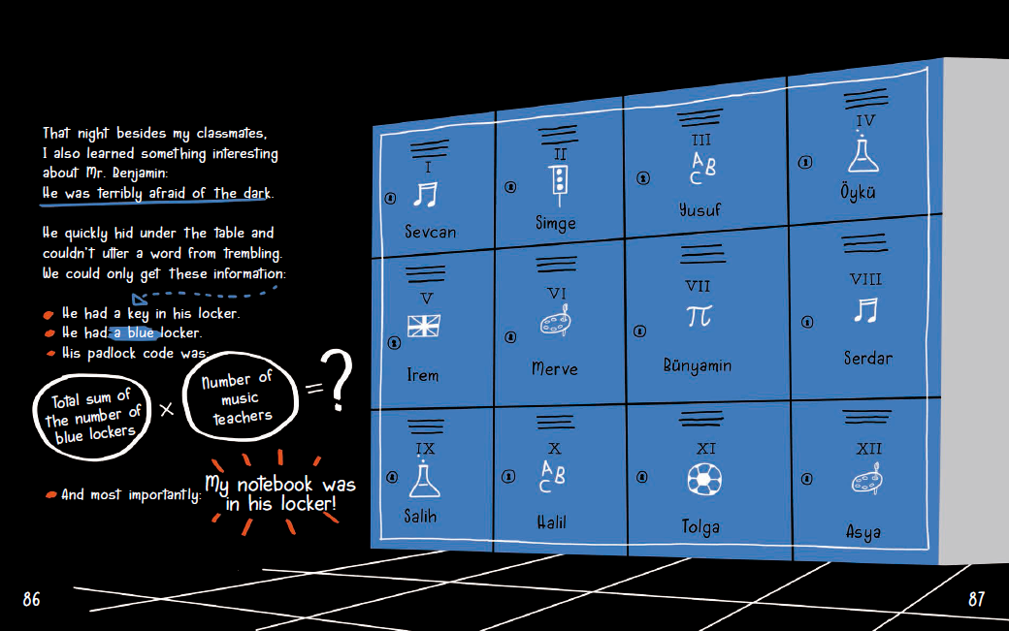

**谢谢您的阅读！**

**请将回馈信息发至：Emily@nurnberg.com.cn**

**徐书凝 (Emily Xu)**

安德鲁﹒纳伯格联合国际有限公司北京代表处

北京市海淀区中关村大街甲59号中国人民大学文化大厦1705室, 邮编：100872

电话：010-82504206

传真：010-82504200

Email: Emily@nurnberg.com.cn

网址：www.nurnberg.com.cn

微博：http://weibo.com/nurnberg

豆瓣小站：http://site.douban.com/110577/

微信订阅号：安德鲁书讯